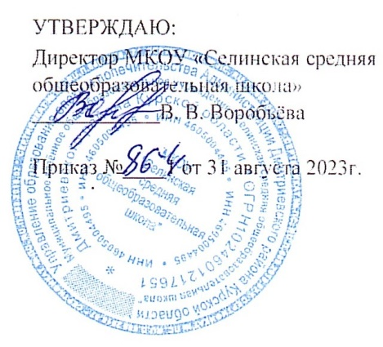

**План проведения тематических**

**педагогических советов 2023 – 2024 учебный год**

|  |  |  |
| --- | --- | --- |
| **№** | **Тематика** | **Сроки** |
| 1 | **Педсовет № 1«Анализ итогов 2022/23 учебного года. Условия реализации образовательных программ в 2023/24 учебном году»**  1.    Анализ результативности образовательной деятельности в 2022/23 учебном году.  2.    Общие тенденции российского образования:  ·      внедрение ФОП НОО, ФОП ООО и ФОП СОО;  ·      обновление ФГОС СОО;  ·      реализация ООП по обновленным ФГОС НОО и ООО;  ·      внедрение ФГИС «Моя школа»;  ·      формирование функциональной грамотности;  ·      введение единых подходов к оцениванию;  ·      формирование эффективной системы выявления, поддержки и развития способностей и талантов у детей и молодежи;  ·      внедрение новой модели профориентации школьников;  ·      формирование системы патриотического воспитания;  ·      повышение цифровой грамотности детей и обеспечение информационной безопасности школьников;  ·      новые Порядки проведения ГИА-9 и ГИА-11, Порядок аттестации учителей.  1.    Внедрение ФОП НОО, ФОП ООО и ФОП СОО.  2.    Внедрение обновленного ФГОС СОО.  3.    Утверждение ООП уровней образования, разработанных или обновленных в соответствии с ФОП НОО, ФОП ООО и ФОП СОО.  4.    Согласование изменений в ООП уровней образования, разработанных в соответствии с ФОП НОО, ФОП ООО и ФОП СОО, на 2023/24 учебный год: учебный план, план внеурочной деятельности, рабочие программы по предметам и курсам внеурочной деятельности, календарный учебный график, рабочая программа воспитания и календарный план воспитательной работы.  5.    Утверждение плана работы школы на 2023/24 учебный год.  6.    Принятие и корректировка локальных актов, которые регламентируют образовательную деятельность. Приведение локальных актов в соответствие с ФОП НОО, ФОП ООО и ФОП СОО | Август |
| 2 | **Педсовет №2 «Качество образования как основной показатель работы школы»**  1. Формирование функциональной грамотности по ФГОС и ФОП.  2. Анализ результатов стартовой и входной диагностик.  3. Внутришкольная система оценки качества образования: проблемы и перспективы | Ноябрь |
| 3 | **Педсовет № 3«Развитие профессиональных компетенций педагогов»**  1.    Анализ образовательных результатов обучающихся по итогам II четверти.  2.    Применение нового Порядка аттестации педагогических работников.  3.    Актуальные вопросы об аттестации педагогических работников.  4.    Реализация федеральных образовательных программ: дефициты и первые успехи.  5.    Развитие профессионального мастерства через реализацию индивидуального образовательного маршрута учителя. Устранение предметных и методических дефицитов, дефицитов в области функциональной грамотности | Декабрь |
| 4 | **Педсовет №4 «Воспитание в современной школе: от программы к конкретным действиям»**  1.    Анализ образовательных результатов обучающихся по итогам III четверти.  2.    Результаты: достижения и проблемы реализации проекта «Разговоры о важном».  3.    Эффективные технологии воспитания в современном детском социуме.  4.    Формирование стратегии вовлечения в систему школьного патриотического воспитания социальных партнеров и родителей.  5.    Обмен опытом. Знакомство педагогов с лучшими практиками патриотического воспитания | Март |
| 5 | **Педсовет № 5 «О допуске к ГИА»**  1. О допуске обучающихся 9 класса, освоивших ООП ООО, к ГИА по образовательным программам ООО в форме ОГЭ.  2. О допуске обучающихся 11 класса, освоивших ООП СОО, к ГИА по образовательным программам СОО в форме ЕГЭ. | Май |
| 6 | **Педсовет № 6 «О переводе обучающихся 1–8-х и 10-х классов»**  1.    Анализ результатов ВПР.  2.    Итоги промежуточной аттестации.  3.    Перевод обучающихся 1–8-х и 10-х классов в следующий класс | Май |
| 7 | **Педсовет № 7«Итоги образовательной деятельности в 2023/24 учебном году»**  1.    Реализация ООП в 2023/24 учебном году.  2.    Анализ результатов ГИА обучающихся 9-х классов. Выдача аттестатов об основном общем образовании.  3.    Анализ результатов ГИА обучающихся 11-х классов. Выдача аттестатов о среднем общем образовании | Июнь |